Страхование погашения вкладов
Документ о раскрытии информации о страховом продукте
Компания: Seyna, SA с капиталом €1 115 800,42, юридический адрес: 20 bis rue Louis-Philippe, 92200 Neuilly sur Seine, зарегистрированная в Торговом реестре Нантера под номером 843 974 635, компания, регулируемая Страховым кодексом.
Продукт: Погашение депозита Click & Boat
Данный информационный документ представляет собой краткое изложение основных гарантий и исключений из договора страхования n°2sn46 «Погашение депозита», полная информационная брошюра которого доступна по запросу на сайте Click&Boat и будет отправлена Вам по электронной почте после подтверждения Вашего членства. Он не учитывает ваши конкретные потребности и запросы.

Что это за вид страхования?
Страхование «Выкуп депозита» является добровольным групповым договором, целью которого является возмещение части депозита, принятого в рамках бронирования, в случае повреждения лодки по окончании срока действия договора аренды указанной лодки.
  Что застраховано?  Гарантии, которым предшествует галочка, систематически предусматриваются в договоре.  - Возврат части депозита  Лимит и потолок : 1 (одна) разовая претензия за период страхования в пределах лимита суммы депозита, взятого в рамках бронирования, при условии вычета франшизы в размере 20% от этой вычитаемой суммы, при этом минимум 200 евро включая НДС и максимум 5 000 евро включая НДС. |   Что не застраховано?  - Лодки в соревнованиях  - вспомогательное оборудование лодки (бип, швертбот, шлюпочный двигатель)

Существуют ли какие-либо исключения из страхового покрытия?
Основные исключения
- Профессиональное использование лодки
- Поломка лодки
- Кража оборудования и арматуры
- Пренебрегать

Где я застрахован?
- По всему миру. Однако возврат будет произведен в евро. Страховщик не оплачивает эквивалентную стоимость в валюте страны проживания страхователя или какие-либо банковские сборы, взимаемые банком страхователя.

Каковы мои обязательства?
- При присоединении:
  - Оплатите страховую премию.
- В процессе присоединения:
  - информировать дилер-менеджера в случае изменения обстоятельств.
- В случае предъявления претензии:
  - сообщать о любых претензиях в сроки и в соответствии с процедурами, изложенными в статье 8 Информационного уведомления;
  - предоставить запрошенные подтверждающие документы;
  - Воздержитесь от самостоятельного ремонта имущества.


Когда и как совершать платежи?
Страховая премия рассчитывается исходя из суммы залога и количества дней аренды. Сумма указана в Свидетельстве о членстве.

Страховая премия выплачивается Дистрибьютору в полном объеме в день подписания Договора.

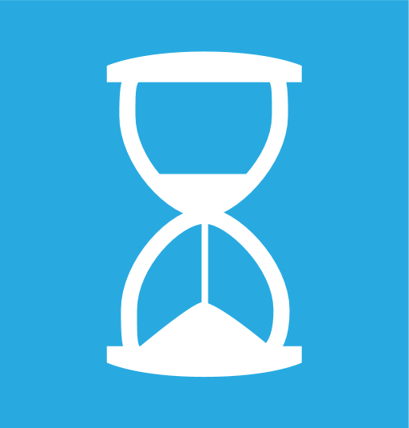
Когда начинается и когда заканчивается?
Гарантия вступает в силу в день, когда участник вступает во владение лодкой, и заканчивается с момента ее возврата.
Гарантия имеет тот же срок действия, что и договор аренды Лодки, но может быть досрочно расторгнута в случаях, указанных в Статье 7.2.


Как расторгнуть договор?
Членство может быть прекращено у Дилер-менеджера на условиях, изложенных в Информационном уведомлении.

